LAPORAN FINAL ANIMASI KOMPUTER
MENGGUNAKAN BAHASA PEMROGRAMAN PYTHON

“Laporan Final”



Nama: Nur Samsuriati
NIM: E1E115038
Program Studi: Teknik Informatika

PROGRAM STUDI TEKNIK INFORMATIKA
UNIVERSITAS HALU OLEO
2018
- Judul:
Animasi Pantulan 2 Bola dengan Mengikuti Kurva

- Pendahuluan
- Latar Belakang
Animasi komputer adalah seni menghasilkan gambar bergerak dengan sendiri melalui penggunaan komputer dan merupakan sebagian bidang komputer grafik dan animasi. Sesuai dengan namanya, animasi ini secara keseluruhan dikerjakan dengan menggunakan komputer. Dari pembuatan karakter, mengatur gerakkan “pemain” dan kamera, pemberian suara, serta special effeknya semuanya di kerjakan dengan komputer. Animasi semakin banyak dihasilkan melalui grafik komputer 3D, walaupun grafik komputer 2D masih banyak ada .
Dengan animasi komputer, hal-hal yang awalnya tidak mungkin digambarkan dengan animasi menjadi mungkin dan lebih mudah. Sebagai contoh perjalanan wahana ruang angkasa ke suatu planet dapat digambarkan secara jelas, atau proses terjadinya tsunami.
Perkembangan teknologi komputer saat ini, memungkinkan orang dengan mudah membuat animasi. Animasi yang dihasilkan tergantung keahlian yang dimiliki dan software yang digunakan. Animasi komputer menggunakan CGI . CGI (Computer Generated Image) adalah penerapan bidang komputer grafis, untuk pembuatan dan memanipulasi gambar (visual) secara digital. Bentik sederhana dari grafika komputer adalah grafika komputer 2D yang kemudian berkembang menjadi grafika komputer 3D (untuk efek-efek khusus dalam film-film, program-program televisi, iklan-iklan, simulator-simulato dan sumilasi umumnya, dan media cetak), pemrosesan citra, dan pengenalan pola. Grafika 3D adalah representasi dari data geometrik 3 dimensi sebagai hasil dari pemrosesan dan pemberian efek cahaya terhadap grafika komputer 2D. Data matematis ini belum bisa dikatakan sebagai gambar grafis hingga saat ditampilkan secara visual pada layar komputer atau printer. Secara umum prinsip yang dipakai mirip dengan grafika komputer 2D, dalam hal penggunaan algoritma, grafika vektor, dan grafika rasternya. Proses penampilan suatu model matematis ke bentuk citra 2D biasanya dikenal dengan proses 3D rendering.
Animasi 2D terus dikonsumsi oleh para animator-animator dunia. Selain Disney, perusahaan lain yang menggunakan animasi 2D adalah Nickelodeon. Nickelodeon menciptakan beberapa film-film kartun, salah satu yang menjadi icon juga adalah SpongeBob Square Pants. Animasi komputer mulai ada setelah teknologi komputer berkembang di era 80-an Animasi komputer mulai terkenal semenjak munculnya film Pixar yaitu Toy Story (1995).

- Tujuan
- Mengetahui Syntax python dalam membuat animasi
- Memahami pembuatan objek pada python
- Memahami cara pergerakan objek pada python

- Bahan dan Metode
- Alat dan Bahan
- Python
Python adalah bahasa pemrograman interpretatif multiguna dengan filosofi perancangan yang berfokus pada tingkat keterbacaan kode. Python diklaim sebagai bahasa yang menggabungkan kapabilitas, kemampuan, dengan sintaksis kode yang sangat jelas,^{[11]}dan dilengkapi dengan fungsionalitas pustaka standar yang besar serta komprehensif. Python juga didukung oleh komunitas yang besar.
Python mendukung multi paradigma pemrograman, utamanya; namun tidak dibatasi; pada pemrograman berorientasi objek, pemrograman imperatif, dan pemrograman fungsional. Salah satu fitur yang tersedia pada python adalah sebagai bahasa pemrograman dinamis yang dilengkapi dengan manajemen memori otomatis. Seperti halnya pada bahasa pemrograman dinamis lainnya, python umumnya digunakan sebagai bahasa skrip meski pada praktiknya penggunaan bahasa ini lebih luas mencakup konteks pemanfaatan yang umumnya tidak dilakukan dengan menggunakan bahasa skrip. Python dapat digunakan untuk berbagai keperluan pengembangan perangkat lunak dan dapat berjalan di berbagai platform sistem operasi
- Laptop
Laptop atau komputer jinjing adalah komputer bergerak yang berukuran relatif kecil dan ringan, beratnya berkisar dari 1–6 kg, tergantung pada ukuran, bahan, dan spesifikasi laptop tersebut.

- Hasil
Pergerakan bola saat di lemparkan dengan ketinggian tertentu.
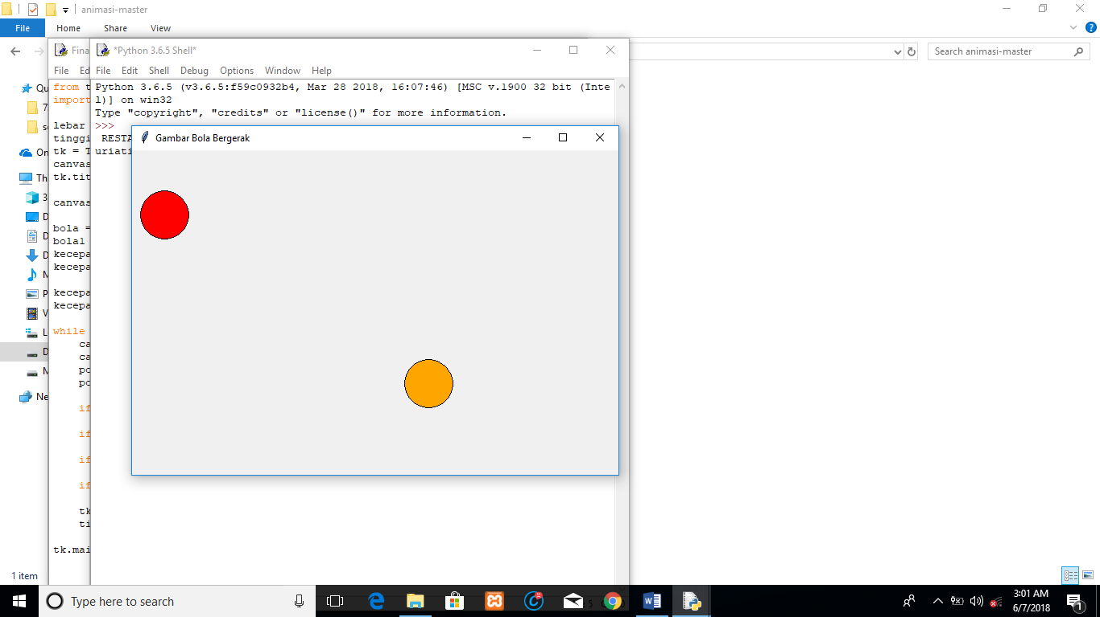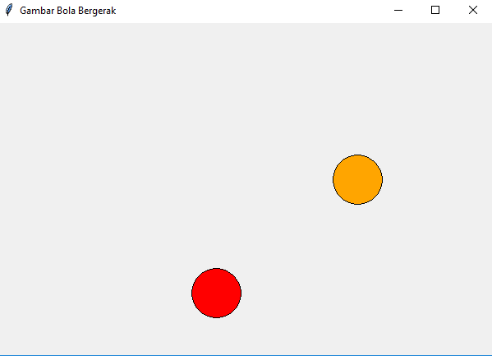

Ketika bola jatuh di bawah, kemudian bola terpantul kembali ke atas.
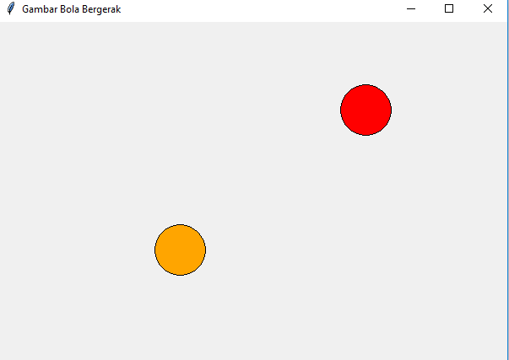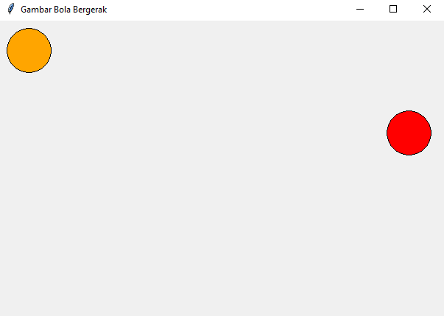

- Pembahasan
- Algoritma
- Membuat Form untuk tempat animasi
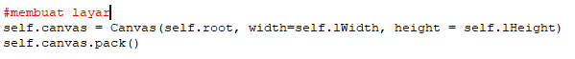
- Codingan singkat pada pantulan 2 bola
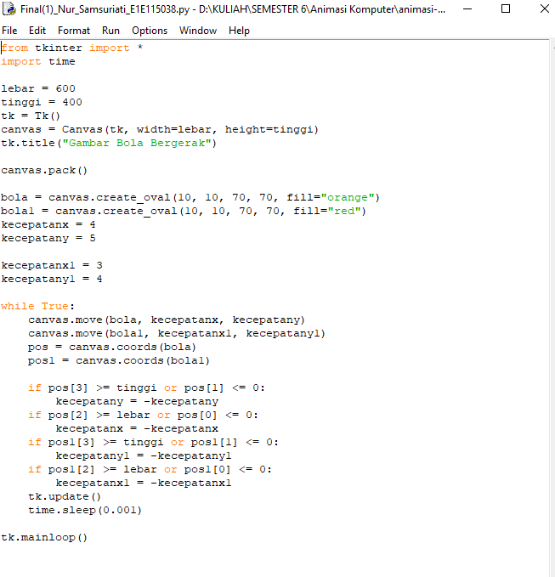

- Kesimpulan dan Saran
- Kesimpulan
- Pembuatan GUI pada python menggunkan “Tkinter”. Tkinter sangat penting karena ini berfungsi menampilkan animasi yang dibuat.
- Pembuatan objek dapat menggukanan “Canvas”.
- Pergerakan objek dilakukan dengan menggunkan fungsi pada “Canvas” yaitu “canvas.move()”
- Saran
Sebaiknya meningkatkan lagi pengetahuan tentang fungsi-fungsi pada python dalam membuat animasi agar animasinya bisa lebih berkembang.

Daftar Pustaka

https://www.tutorialspoint.com/python/python_basic_syntax.htm
https://www.academia.edu/9746857/Makalah_Proses_Kerja_Pembuatan_Animasi_3D?auto=download

